Q：如何设置二级路由
适用类型：A5S 问题分类：功能配置
A：连线方式：ADSL----路由A的WAN口----LAN口-----路由B的WAN口----LAN口----计算机。
设置二级路由时分两种情况：
1.上级路由器开启了DHCP功能，且没有其它DHCP服务器存在的情况下，二级路由可以使用动态IP获取。
2.上级路由器未开启DHCP服务器或存在多个DHCP服务器以及静态绑定的情况，二级路由可以设置为静态IP方式。
详细设置步骤：
1、使用静态IP设置
（1）进入管理界面，点击“基本设置” 下的“WAN口设置”（图1）
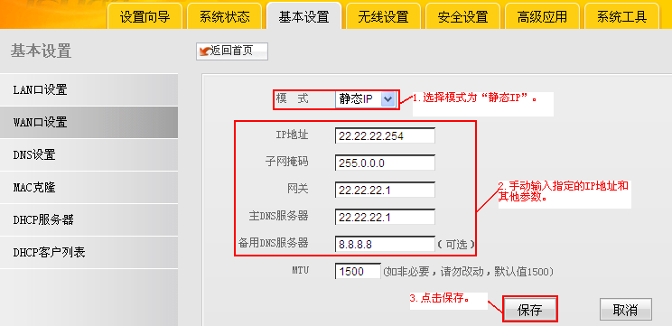
图1

（2）点击保存后，再点击“基本设置” 下的“LAN口设置”（图2）
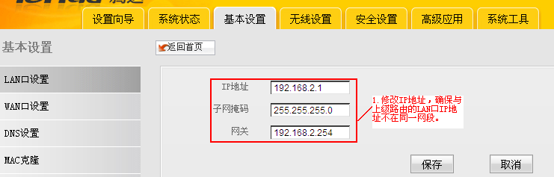
图2

（3）保存之后点击“系统状态”，查看连“连接状态”（图3）
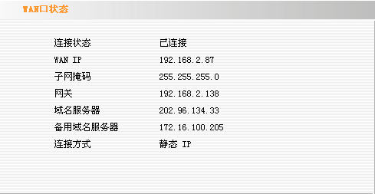
图3

2.使用动态IP设置
（1）进入管理界面，点击“基本设置” 下的“WAN口设置”（图4）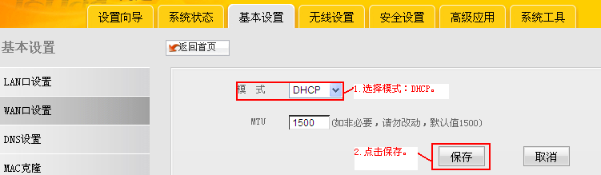
图4

（2）点击保存后，再点击“基本设置” 下的“LAN口设置”（图5）
图5

（3）保存之后点击“系统状态”，查看连“连接状态”（图6）
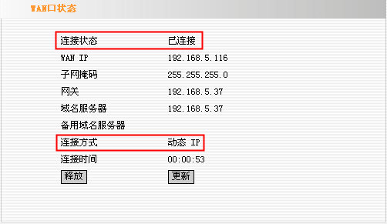
图6

